第二章 需求分析

2.1 系统总体分析

2.1.1 系统总体结构
网上购物系统主要包括前台操作界面及后台管理系统（如图2.1）。其中，前台操作界面主要是让客户浏览商品内容，购买商品，能对个人信息进行管理；后台管理系统是完成对商品、订单、会员等信息的管理。
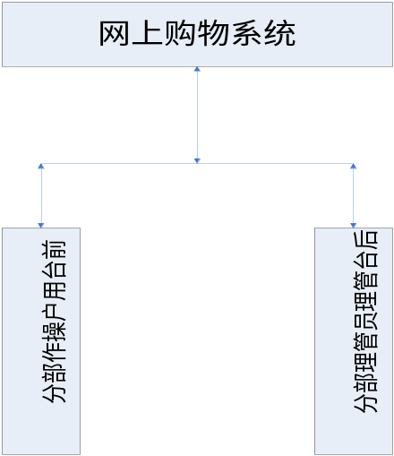
图2.1 系统总体结构
1) 前台用户操作系统
·用户注册登录；
·产品搜索；
·产品推荐；
·产品显示；
·产品购买；
·个人订单管理；
·个人信息管理
前台操作系统结构（如图2.2）：

2） 后台管理系统
·管理员登陆
·订单管理
·会员管理
·商品大类管理
·商品小类管理
·产品管理
具体系统结构如图2.3所示：

2.1.2系统运行要求
硬件要求：
软件要求：

2.2 前台用户操作系统
概述：
前台用户操作系统是用户进入网站后对产品有直观了解的窗口。该部分主要是通过产品推荐，产品展示，用户个人信息管理等方式，让用户能够顺利购买产品的一个平台。

2.2.1 用户注册登录
普通用户登陆界面后，只能浏览商品而不能进行购买操作，所以凡是想要在本网站购物的用户，必须得进行注册登陆。

2.2.2产品搜索
用户可以通过商品名称，对商品进行快捷搜索。

2.2.3 产品推荐
系统会对用户浏览的记录做出记录，当再次登陆界面时，前台首页会出现产品滚动条，对用户可能感兴趣的产品做推荐。

2.2.4 产品显示
根据客户具体操作分为分类产品显示以及单个产品显示。

2.2.5 产品购买
已登录的用户在看到心仪的产品后可购买产品。

2.2.6 订单管理
购买了商品的用户可进入购物车查看已购买的商品并进行管理。

2.2.7 个人信息管理
个人信息包括个人账户余额，收货地址，联系方式等。

2.3 后台管理系统
概述：
后台管理系统主要完成对商品信息及订单等的管理，主要包括管理员登陆，订单管理，会员管理，商品大类管理，商品小类管理，产品管理等。在本系统的分析过程中，我们参考了诸如淘宝，卓越亚马逊等购物网站的系统架构，发现他们的商品分类都做得相当细致，但由于我们的系统的使用人群相对较少，所以在商品分类这方面做出了相应的变动。

2.3.1 会员管理
1）浏览会员
管理员进入后台后，可查看所有会员的状态，以及会员的历史购物记录。

2）修改会员状态
对于某些有不良记录的会员，管理员可以将其状态修改为“禁言”。

2.3.2 商品大类管理
增删查改

2.3.3 商品小类管理
增删查改

